Frottement statique et plan incliné
Physique  Mécanique/ Déterminer un coefficient de frottement statique | Public : Secondaire et Supérieur | Durée : < 1 min
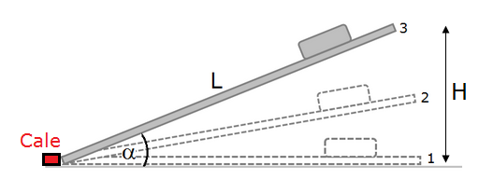
Liste du matériel et des produits nécessaires :
- Une planche en bois (rabotée ; par exemple 40 cm x 10 cm).
- Un objet. (Une gomme, un bloc de bois, …).
- Une latte.
- Une cale.
- Une calculatrice.
Remarque : si l’expérience est réalisée par les élèves, deux lattes et une gomme suffisent (une latte utilisée comme plan incliné et une latte pour les mesures).

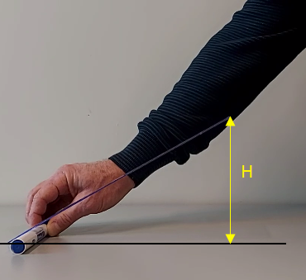
Recommandations pour réaliser l’expérience :
- Il est important de replacer l’objet chaque fois à la même place sur la planche lors des essais. De cette manière la nature des surfaces en contact reste identique d’un essai à l’autre.
- La planche (latte) doit être relevée lentement et sans à-coups en ayant soin de placer une cale (par exemple un doigt placé au niveau de l’extrémité de la planche) pour éviter un déplacement horizontal de la planche. La méthode utilisée est illustrée dans la capsule vidéo avec un stylo-feutre.
- Dès que l’objet se met en mouvement, on prend la mesure de la hauteur H.

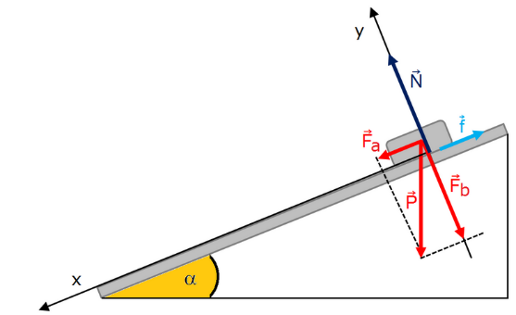
Exploitation pédagogique :
- Le coefficient de frottement statique μ_{s} est donné, ici, par la tangente de l’angle α : μ_{s} = tgα_{max} (α_{max} étant l’angle maximum que fait la pente par rapport à l’horizontale avant le décrochage)
- Explications :
Lorsque l'angle α que fait la planchette avec l'horizontale atteint une valeur bien précise (α_{max}), le bloc se met à glisser. On a atteint la force de frottement statique f maximale.
La force de frottement statique f est proportionnelle à la force normale N et à un coefficient μ_{s}, appelé coefficient de frottement statique tel que : f = μ_{s}.N. La force de frottement statique est maximale juste avant que le bloc se mette à glisser.
- Lorsque le bloc de bois est pratiquement sur le point de glisser, la force f = μ_{s}.N.
- La première loi de Newton impose :
Σ_{x} = et Σ_{y} =
ΣF_{x} = F_{a} – f = 0 (1)
ΣF_{y} = -F_{b} + f = 0 (2)
D’après (1) : f = mg.sinα et (2) : N = mg.cosα
Finalement : f = μs.N → μs = f/N = tgα

Lien(s) vers la vidéo :
- https://oer.uclouvain.be/
- Des expériences diverses sur ce thème sont également exploitées dans des tests sur http://www.diagnosciences.be/

